**Сюжетно- ролевая игра**

**в младшей группе «А» «Радуга»**

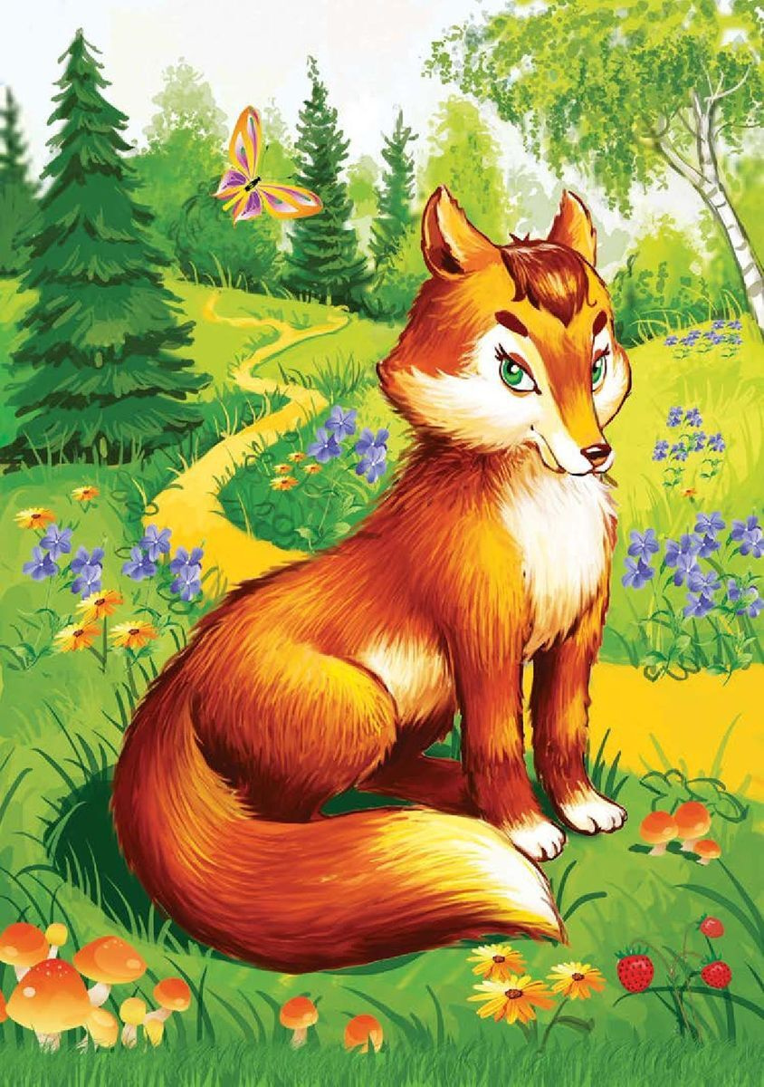

**«Лиса»**

**Цель.**Развитие у детей способности принять на себя роль животного.

**Игровой материал.**Предметы-заместители, игрушки, булочки.

**Подготовка к игре.**Знакомство с отличительными признаками лисы по картинкам, иллюстрациям, чтение стихов и рассказов про лису.

**Игровые роли.**Лиса, лисята.

**Ход игры.**

Воспитатель обращается к детям: «Давайте играть. Я буду Лисой. У меня острые ушки (показывает). Видите, какие. А пушистый большой хвост видите? (показывает движением руки воображаемый хвост). Красивый у меня хвост?». Затем Лиса кратко рассказывает, где живет, что ест и чем любит заниматься (играть с лисятами, ловить мышей и пр.).

Обрисовав внешний облик лисы, ее привычки и нрав, воспитатель переходит к самому главному моменту — побуждает детей к вхождению в образ лисят. Вот как это выглядит: «Скучно мне одной. Нет у меня деток — маленьких лисят с пушистыми хвостиками. Выросли они, стали большими и убежали в лес. Были бы у меня лисята, я бы их своим хлебушком угостила, фантики подарила. Видите, сколько их у меня. Кто хочет быть моим лисенком?». Кто-то захотел быть лисенком — хорошо! Ну, а тех, кто не захотел играть — принуждать ни в коем случае не следует. Пусть эти дети занимаются тем, чем им хочется. Воспитатель продолжает играть дальше с желающими.

«Лисята, покажите ваши ушки. А хвостики у вас есть? (воображаемые)». Возможно, кто-то из детей прицепит сзади прыгалку. Другие тоже могут захотеть сделать хвостики. Не спешите им на помощь. Пусть они попробуют справиться с этим сами. Такая самостоятельность будет только на пользу. Самое главное уже произошло — ребенок вошел в образ. Он стал «другим» в своем воображении.

Затем педагог обязательно должен похвалить детей, угостить лисят Лисичкиным хлебушком (для начала можно угостить настоящей булочкой), позже использовать предмет-заместитель, отламывая воображаемые кусочки и приговаривая: «Этому лисенку дала, и этому дала, и этого лисенка не забыла. Лисята, посмотрите на этого лисенка. Правда, он рыженький? Угощайся, Рыжик, хлебушком. А теперь оттопырьте, лисята, кармашки и закройте глазки. Я вам что-то положу туда по секрету» (раскладывает по кармашкам фантики).

Дальше педагог может продлить игру в разных направлениях (все будет зависеть от его творчества), но только при условии, что этого хотят дети, что у них сохранился интерес к игре. Можно пойти в лес, поискать общую норку, где лисята будут прятаться от дождя, складывать свои запасы. На участке можно собирать веточки и листья, чтобы устроить теплую норку, грибы, ягоды (предметы-заместители: камешки, цветки клевера и пр.).

Игру в лисят воспитатель может, например, закончить так, обращаясь к детям: «Лисята, ваша мама — лиса с базара пришла, вам игрушки принесла (куклы, машинки, разные мозаики и любые другие интересные для ребенка предметы: пластмассовые бутылочки с завинчивающимися пробками, шариковые ручки, крупные болтики для мальчиков, коробочки от духов для девочек и т. п.). Бегите ко мне, буду подарки раздавать. Ну, вот, всем раздала. Можно всем заняться делом. Потом пойдем гулять»